Дети! Огонь – не игрушка!
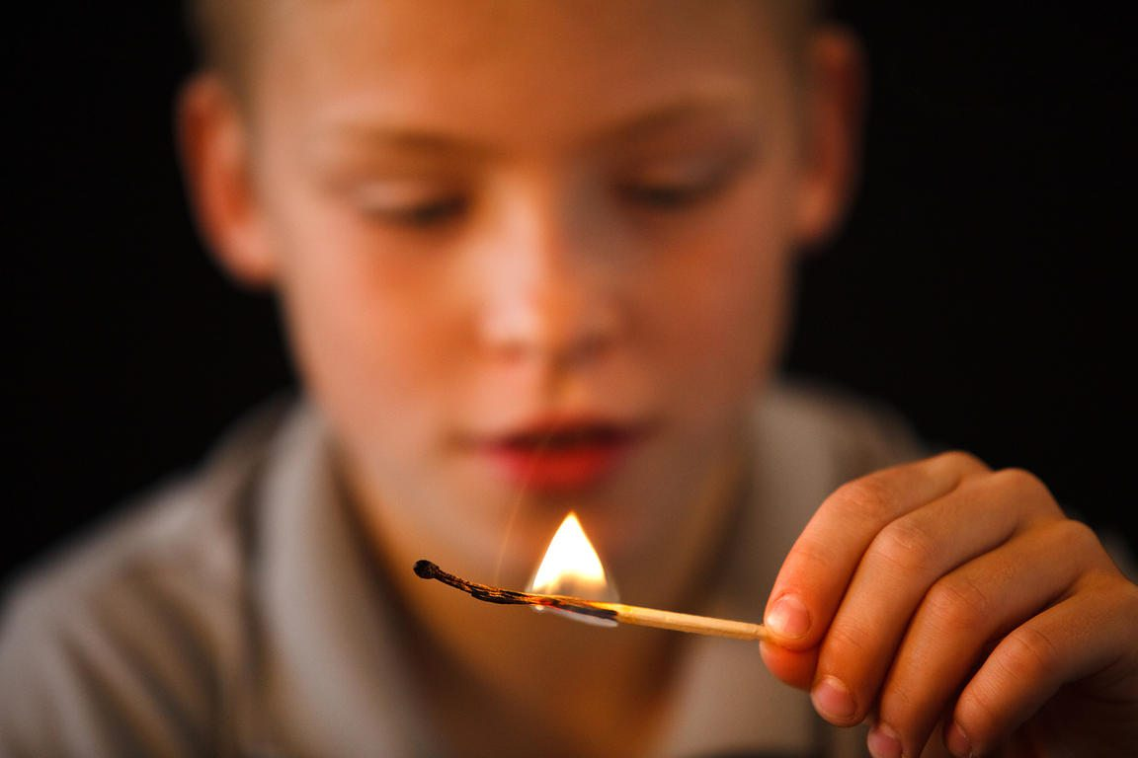
В преддверии выходных Государственный комитет Республики Башкортостан по чрезвычайным ситуациям напоминает, что рассказать детям о правилах пожарной безопасности, а также об опасных ситуациях, и причинах их возникновения – обязанность родителей.
Чаще всего пожары случаются, когда дети остаются дома одни или родители недостаточно внимательно смотрят за ними, занимаясь домашними делами в выходные:
- Ребёнок, увлечённый игрой, может положить игрушку в микроволновую печь и включить ее.
- Оставленный на кухне ребёнок может включить конфорку плиты, даже не заметив, или начать играть со спичками!
- Включая, выключая лампочки, ребёнок может вызвать перенапряжение в сети. Лампочка может взорваться.
- Оставленные свечи после детского праздника, могут вызвать пожар.
- Пробегающий ребёнок может опрокинуть работающий утюг на ковёр.
- Дети любят играть с проводами.
- Электроприборы могут выйти из строя и воспламениться.
- Большую опасность несут хлопушки, которые дети любят взрывать на улице. Они могут взорваться в руках или кармане и нанести серьезный ущерб здоровью. Объясните ребенку, что пользоваться пиротехникой могут только взрослые!
Однако в первую очередь, ребенок должен знать, что делать, если он видит пламя:
1. Не притрагиваться к огню, а звать на помощь взрослых!
2. Если взрослых нет дома, выйти из квартиры и обратиться за помощью к соседям!
3. Не искать укрытия в горящей квартире!
4. Не спускаться на лифте, а бежать вниз по лестнице!
5. Если квартира заперта, не поддаваться панике, а звонить 112 и звать на помощь соседей!
Мы все должны позаботиться о том, чтобы дети знали, как вести себя в чрезвычайных ситуациях, и чтобы выходные были приятными и безопасными!
Безопасность наших детей зависит от нас самих!

